Восточно-Сибирский экономический район
Тесты
- Какую часть территории России составляет Восточная Сибирь?
а) 14%; б) 32%; в) 24%; г) 42%;
- Доля населения Восточной Сибири в России составляет:
а) 4,9%; б) 5,8%; в) 7,9%; г) 14,9%;
- Главная отрасль специализации Восточной Сибири:
а) цветная металлургия; б) деревообрабатывающая и целлюлозно-бумажная;
в) черная металлургия; г) электроэнергетика;
- Какие из перечисленных ресурсов не определяют специализацию Восточной Сибири:
а) минеральные; б) лесные; в) водные; г) агроклиматические;
- Какие из перечисленных ресурсов не определяют специализацию Восточной Сибири:
а) минеральные; б) лесные; в) водные; г) агроклиматические;
Задание 1.
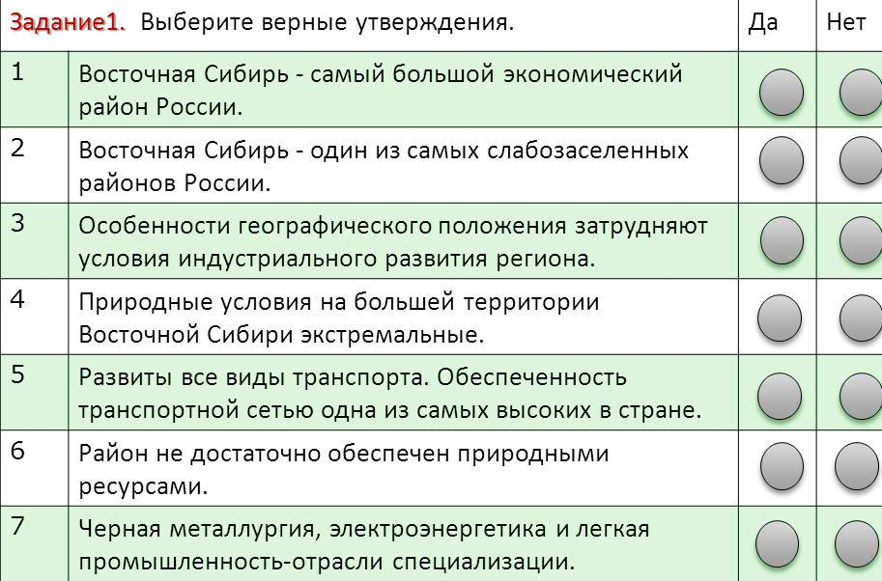

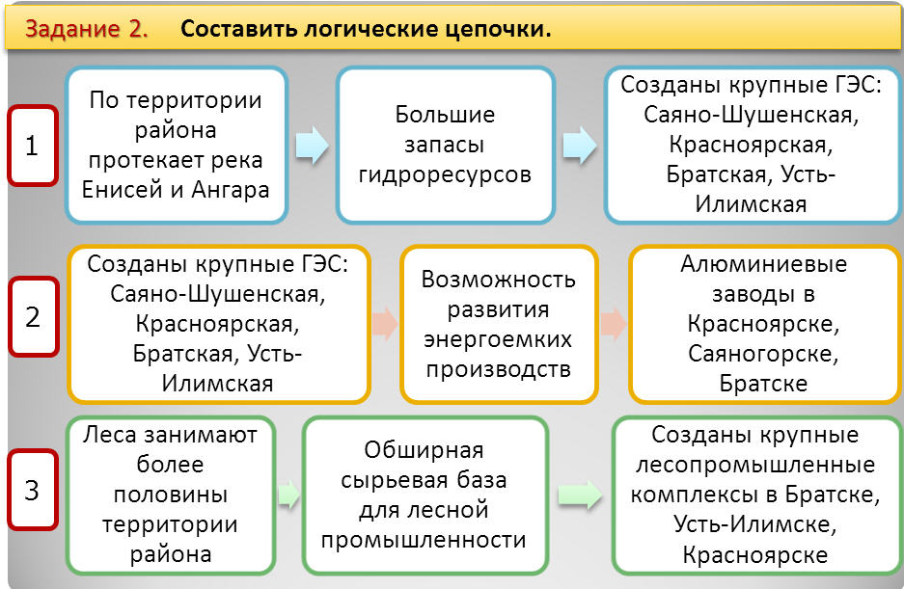

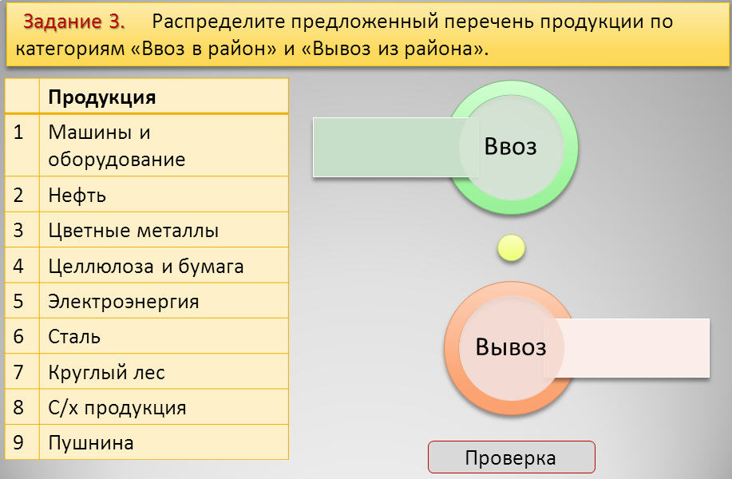

Задание 4. Определите по описанию субъект федерации, входящий в состав Восточно-Сибирского экономического района:
1. Развита горнодобывающая промышленность: добыча золота, молибдена, олова, меди, угля. Основная отрасль с/х животноводство (овцеводство, крупный рогатый скот), на севере оленеводство и пушной промысел. В районе горы Палласа проходит великий водораздел между бассейнами рек Тихого и Северного Ледовитого океанов. ____________________________________________
2. Здесь расположены верховья одной из самых длинных рек России, а из озера Байкал вытекает приток другой крупной реки. Добывают уголь, железную руду и золото, выплавляют алюминий, строят самолеты, производят целлюлозу и бумагу. Здесь начинается БАМ. ___________________________________________________________________________________
3. Крупнейший по площади и численности населения регион. Здесь находится бассейн бурого угля, где добывается самый дешевый уголь. Крупнейшие отрасли специализации: гидроэнергетика, цветная металлургия (производство меди, алюминия, никеля и кобальта). Здесь находится родина художника В.И. Сурикова. _____________________________________________________________
4. Здесь расположен географический центр Азии. Коренное население относится к тюркоязычным народам и исповедует буддизм. В горах находится исток самой полноводной реки России.
____________________________________________________________________________________
5. Территория региона с севера, востока и юга охватывает крупнейшее озеро . Основные отрасли хозяйства: горнодобывающая промышленность (добыча вольфрама, молибдена), машиностроение, лесная промышленность и овцеводство. __________________________________________________
6. Здесь расположена крупнейшая в стране ГЭС. В межгорной котловине, главном сельскохозяйственном районе региона и одном из самых «солнцеобеспеченных» мест страны, можно выращивать арбузы. ___________________________________________________________________

ЗАДАНИЯ ОГЭ
В 1. Какие три из перечисленных отраслей специализации характерны для Восточно-Сибирского экономического района? Соответствующие цифры запишите их в таблицу.
1) цветная металлургия 2) легкая промышленность
3) Электроэнергетика 4) лесная промышленность
5) нефтяная промышленность 6) машиностроение
В 2. Определите экономический район России по его краткому описанию. «Один из самых больших по площади экономических районов России, однако, численность его населения невысока. Район богат минеральными ресурсами, но они слабо освоены. Самое большое богатство территории – гидроэнергетический потенциал одной из самых полноводных рек нашей страны». ______________________________________________________________________________________
В 3. Расположите перечисленные отрасли специализации Восточно-Сибирского района, отразив последовательность исторической смены специализации ведущих отраслей.
А) лесная
Б) гидроэнергетика
В) добыча пушнины
Г) алюминиевая промышленность
Запишите полученную последовательность букв ________________________________________
В 4. Выберите из перечисленных центров алюминиевой промышленности три, расположенные в Восточной Сибири. Цифры запишите в порядке возрастания.
1) Саяногорск 2) Волхов
3) Надвоицы 4) Братск
5) Краснотурьинск 6) Ачинск
___________________________________________________________________________________
С 1. Почему в городе Усть-Илимске Иркутской области было построено предприятие целлюлозно-бумажной промышленности? Одна из причин — близость к сырьевой базе. Укажите две причины. ______________________________________________________________________________
___________________________________________________________________________________________________________________________________________________________________________________________________________________________________________________________________________________________________________________________________________________________________________________________________________________________________________________
С2. Чем объясняется наличие в Братске целлюлозно-бумажного комбината?
_____________________________________________________________________________________________________________________________________________________________________________________________________________________________________________________________________
С 3. Восточная Сибирь производит 80% всего российского алюминия. Какими факторами обусловлено размещение здесь крупнейших алюминиевых комбинатов? Укажите не менее двух факторов.
__________________________________________________________________________________________________________________________________________________________________________________________________________________________________________________________________________________________________________________________________________________________________________________________________________________________________________________________________________________________________________________________________________
С 4. Какие неблагоприятные природные факторы пришлось учитывать строителям при сооружении западного участка Байкало-Амурской магистрали, проходящего по территориям Иркутской области и Бурятии? Укажите не менее двух факторов.
___________________________________________________________________________________________________________________________________________________________________________________________________________________________________________________________________________________________________________________________________________________________________________________________________________________________________________________

